TRƯỜNG THCS &THPT ĐỐNG ĐA  ĐỀ CHÍNH THỨC  (Đề gồm 3 trang) | KIỂM TRA CUỐI HỌC KÌ II  NĂM HỌC 2022 – 2023  MÔN: KHTN LỚP 7  Thời gian làm bài: 90 phút
Mã đề 701
PHẦN TRẮC NGHIỆM: 4.0 ĐIỂM (16 CÂU)
Câu 1. Quan sát vào biểu đồ dưới đây và cho biết giới hạn nhiệt độ của cá rô phi Việt Nam là bao nhiêu?
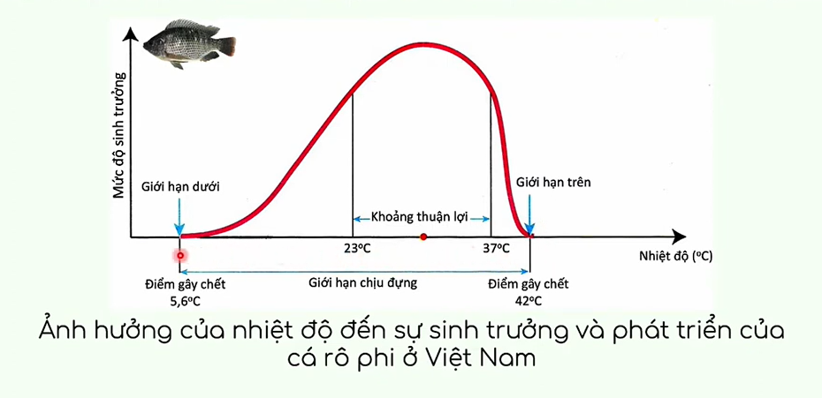
A. 0⁰C – 37⁰C. B. 23⁰C – 37⁰C. C. 5,6⁰C – 42⁰C. D. 0⁰C – 50⁰C.
Câu 2. Tập tính là chuỗi phản ứng của động vật nhằm
A. trả lời kích thích của môi trường. B. điều tiết kích thích của môi trường.
C. biến đổi kích thích của môi trường. D. phát tán kích thích của môi trường.
Câu 3. Ở thực vật hạt kín, hoa là cơ quan sinh sản, trong đó bộ phận sinh sản bao gồm
A. nhị và nhụy. B. nhị và vòi nhụy. C. nhị và đầu nhụy. D. nhị và bầu nhụy.
Câu 4. Người ta có thể dùng biện pháp bẫy đèn ban đêm diệt côn trùng có hại vì
A. ánh đèn có thể thu hút nhiều loài sinh vật ăn côn trùng nên có thể dùng bẫy đèn để tiêu diệt gián tiếp côn trùng.
B. ánh đèn có thể trực tiếp tiêu diệt côn trùng nên có thể dùng bẫy đèn để tiêu diệt trực tiếp côn trùng.
C. côn trùng sợ ánh đèn vào ban đêm nên khi nhìn thấy ánh đèn chúng sẽ tự động tránh xa.
D. côn trùng bị thu hút bởi ánh đèn vào ban đêm nên có thể dùng bẫy đèn có thể thu hút và bắt côn trùng.
Câu 5. Ở thực vật, mô phân sinh đỉnh nằm ờ vị trí nào của cây?
A. Đỉnh rễ, đỉnh cành. B. Đỉnh rễ, thân non.
C. Đỉnh rễ, đỉnh cây D. Đỉnh rễ, lá non.
Câu 6. Trong các ví dụ dưới đây, ví dụ nào là tập tính học được?
A. Nhện giăng tơ. B. Chim, cá di cư.
C. Ong, kiến sống thành bầy đàn. D. Học thuộc từ vựng tiếng Anh.
Câu 7. Sinh trưởng ở sinh vật là quá trình
A. tăng lên về kích thước và khối lượng của tế bào trong cơ thể.
B. biến đổi về chất lượng, cấu trúc tế bào trong cơ thể
C. tăng lên số lượng tế bào, tạo nên các mô ở sinh vật.
D. phân hóa tế bào và phát sinh hình thái các cơ quan trong cơ thể.
Câu 8. Ở thực vật, mô phân sinh đỉnh có chức năng nào sau đây?
A. Làm thân cây, rễ ro ra. B. Làm thân và rễ cây tăng về chiều dài.
C. Làm thân cây đâm chồi, đẻ nhánh. D. Làm thân cây dài và to ra.
Câu 9. Trường hợp nào sau đây có phản xạ khuếch tán?
A. Ánh sáng chiếu đến mặt hồ phẳng lặng. B. Ánh sáng chiếu đến tấm bạc láng, phẳng.
C. Ánh sáng chiếu đến mặt gương. D. Ánh sáng chiếu đến mặt hồ gợn sóng.
Câu 10. Một ngọn nến cao 10cm được đặt trước 1 gương phẳng thẳng đứng và cách gương 60cm. Chiều cao của ảnh ngọn nến trong gương và khoảng cách từ nến đến ảnh của nó là
A. 0,01m và 120 cm. B. 10 cm và 1,2 m. C. 10 cm và 0,6 m. D. 10 cm và 60 cm.
Câu 11. Nam châm hút được các vật có tính chất
A. điện. B. dính. C. từ. D. không bám dính.
Câu 12. Cực Nam địa lí và cực từ Nam (của Trái Đất)
A. không trùng nhau. B. trùng nhau.
C. có lúc cắt nhau, có lúc không trùng nhau. D. cắt nhau.
Câu 13. Nguyên tử của các nguyên tố có xu hướng tham gia liên kết hóa học để đạt được lớp electron ngoài cùng giống
A. kim loại. B. khí hiếm. C. phi kim. D. ơn chất.
Câu 14. Phân tử khí oxygen được tạo thành từ 2 nguyên tử oxygen liên kết với nhau, công thức hóa học của khí oxygen là
A. O₂. B. O. C. O₃. D. 2O.
Câu 15. Hóa trị của Si trong SiO₂ là
A. I. B. II. C. III. D. IV.
(Biết O có hóa trị II)
Câu 16. Hợp chất Al_{x}(SO₄)₃ có khối lượng phân tử là 342 amu. Giá trị của x là
A. 2. B. 3. C. 4. D. 1.
(Biết nguyên tử khối của Al = 27 amu ; S = 32 amu ; O = 16 amu)
PHẦN TỰ LUẬN:
ĐỀ 1:
Câu 1 (1,0 điểm): Thế nào là sinh sản ở sinh vật? Có mấy hình thức sinh sản ở thực vật, lấy ví dụ.
Câu 2 (1,0 điểm): Quan sát hình ảnh dưới đây cho biết thí nghiệm chứng minh tính cảm ứng gì của thực vật. Nhận xét sự phát triển của thân cây trong 2 hình thí nghiệm trên và giải thích.
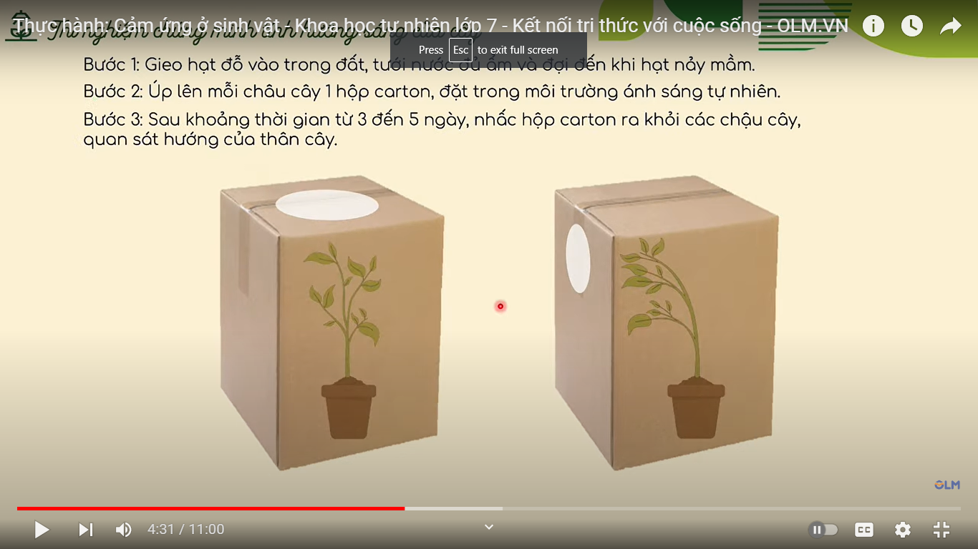
Hình 1
Hình 2

Câu 3 (1,0 điểm): Quan sát sơ đồ vòng đời của bướm. Hãy mô tả vòng đời của bướm.Giai đoạn nào trong vòng đời của bướm có khả năng phá hoại mùa màng?
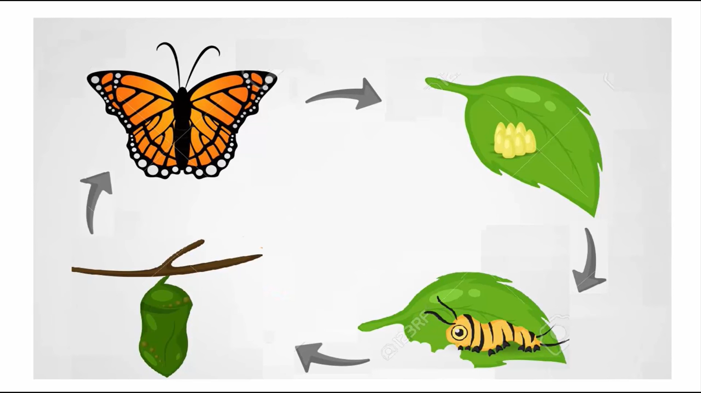

Câu 4 (0,5 điểm): Hãy vẽ các đường sức từ đi qua các điểm A, B, C và xác định chiều của các đường sức từ đó (Hình 19.2).
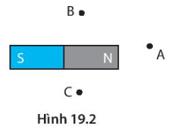

Câu 5 (1,0 điểm): Vẽ ảnh của vật AB qua gương phẳng, nêu cách vẽ ảnh?

A
B

Câu 6 (0,5 điểm): Vẽ sơ đồ mô tả sự hình thành
a. liên kết ion trong phân tử magnessium oxide (MgO).
(Cho số hiệu nguyên tử của Mg = 12; O = 8)
b. liên kết cộng hóa trị trong phân tử chlorine (Cl₂). Biết Cl thuộc nhóm VIIA trong bảng tuần hoàn.
Câu 7 (1,0 điểm):
a. Xác định công thức hóa học của hợp chất tạo bởi Al (III) và O (II);
b. Một hợp chất có công thức CuSO₄. Tính thành phần phần trăm về khối lượng của oxygen trong phân tử.
(Cho khối lượng nguyên tử của Cu = 64; S = 32; O = 16).
------ HẾT ------

